
DUYURU
KONU | ABD Başkanı Donald Trump, 1 Kasım'dan itibaren Çin'e yüzde 100 ek gümrük vergisi uygulayacağını açıkladı.
ÖZET & YORUM& EK BİLGİ
  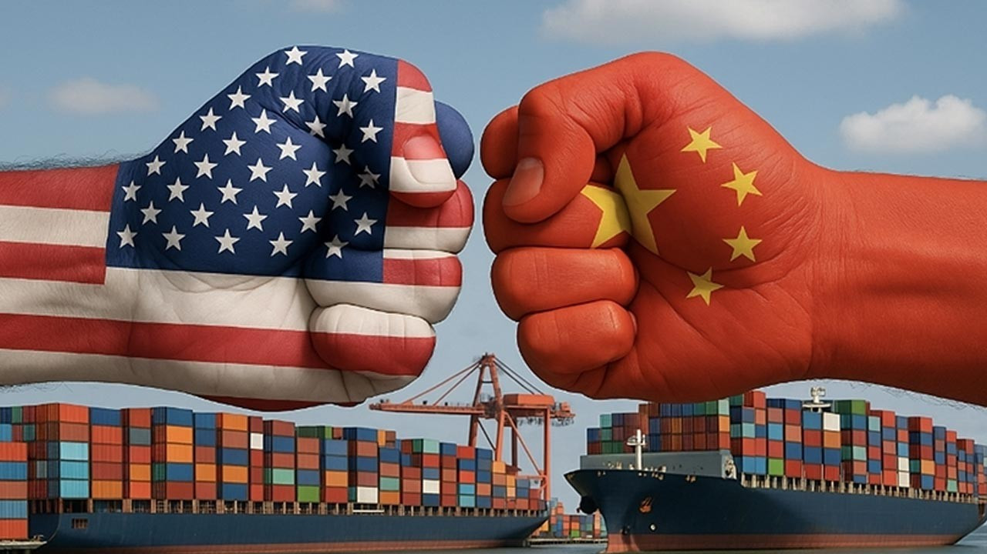
  ABD Başkanı Donald Trump, Çin'den aldığı mektuptan sonra Çin'e çok garip şeyler olduğunu belirtip düşmanca davranıyor diye sitemde bulunmuştu.
  Trump, bugün aldığı karar ile Çin'e ek yüzde 100 gümrük vergisi uygulayacağını açıkladı.
  ABD Başkanı Trump kendisine ait olan Truth Social sosyal medya hesabından konuya ilişkin paylaşım yaptı.
  Trump paylaşımında şu ifadeleri kullandı:
  Çin’in, dünyaya son derece düşmanca bir mektup göndererek ticaret konusunda olağanüstü saldırgan bir tutum benimsediği ve 1 Kasım 2025 itibarıyla ürettikleri neredeyse tüm ürünlerde, hatta bazılarını kendilerinin bile üretmediği ürünlerde kapsamlı ihracat kontrolleri uygulayacaklarını açıkladığı yeni öğrenildi. Bu karar, istisnasız tüm ülkeleri etkilemektedir ve açıkça yıllar önce hazırlanmış bir planın parçası olduğu görülmektedir. Bu, uluslararası ticarette eşi benzeri görülmemiş bir durumdur ve diğer uluslarla ilişkilerde ahlaki bir utanç teşkil etmektedir.
  Çin’in bu eşi görülmemiş tavrı karşısında, yalnızca Amerika Birleşik Devletleri adına konuşarak şunu belirtmek isterim: Çin tarafından atılan bu tehditkâr adımlar nedeniyle, 1 Kasım 2025’ten itibaren (Çin’in ek adımlarına bağlı olarak daha erken bir tarihte) Amerika Birleşik Devletleri, Çin’e karşı mevcut gümrük vergilerine ek olarak yüzde 100 oranında yeni bir gümrük vergisi uygulayacaktır. Ayrıca yine 1 Kasım’da, tüm kritik yazılımların ihracatına yönelik kontrol tedbirleri de yürürlüğe girecektir.
  Çin’in böyle bir adım atmış olması inanılmaz görünse de, gerçek budur ve artık tarihe geçmiştir.
  Bu konudaki dikkatiniz için teşekkür ederim!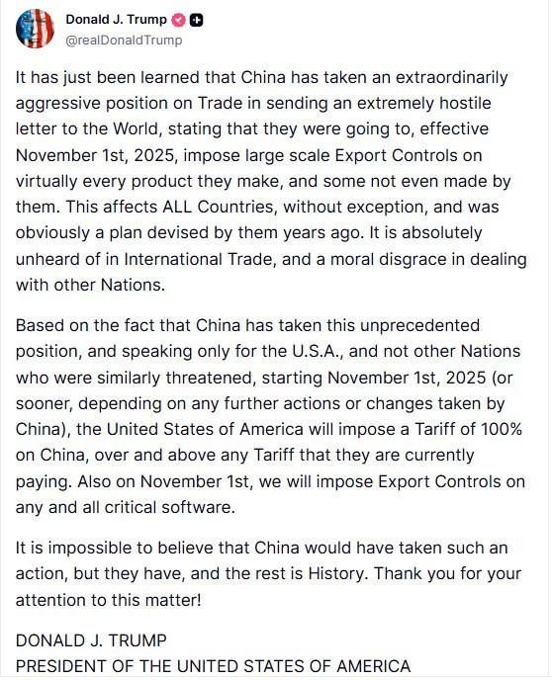
KAYNAK

